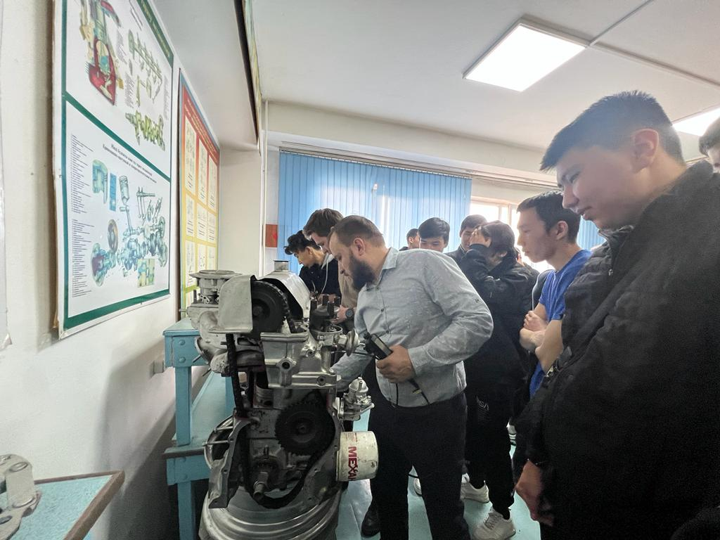

Гостевая лекция Костина Александра Николаевича ведущего специалиста по
ремонту и обслуживанию автомобилей автосервиса «FarBel»
на тему «Эндоскопия двигателя как один из методов диагностики»

